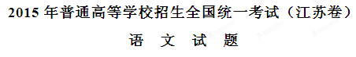
一、语言文字运用（15分）
1．在下面一段话空缺处依次填入词语，最恰当的一组是（3分）
书是整个人类的记忆。没有书，也许历史还在混沌未开的蒙昧中 。读书，让绵延的时光穿越我们的身体，让几千年来 的智慧在我们每一个人的血液里汩汩流淌。读书，不仅需要 的精神，还需要懂得快慢精粗之分。
A．徘徊 积聚 宵衣旰食 B．徘徊 积淀 废寝忘食
C．踟蹰 积淀 宵衣旰食 D．踟蹰 积聚 废寝忘食
【答案】B
【解析】
试题分析：近义词的运用是常考点。辨析近义词的基本原则是同中求异。
【考点定位】正确使用词语（包括熟语）。能力层级为表达运用E。
2．下列各句中，没有语病的一项是（3分）
A．英国政府计划从今年9月开始，推行4到5岁幼童将接受语文和算术能力的“基准测验”，此政策遭到了教师工会的强烈反对。
B．一种观念只有被人们普遍接受、理解和掌握并转化为整个社会的群体意识，才能成为人们自觉遵守和奉行的准则。
C．批评或许有对有错，甚至偏激，但只要出于善意，没有违犯法律法规，没有损害公序良俗， 我们就应该以包容的心态对待。
D．今年5月9日是俄罗斯卫国战争胜利70周年，有近30个国家和国际组织的领导人参加了在莫斯科红场举行的阅兵式。
【答案】C
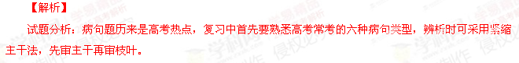
【考点定位】辨析并修改病句。能力层级为表达运用E。
3．下列诗句中，没有使用比拟手法的一项是（3分）
A．东风便试新刀尺，万叶千花一手裁。B．浮萍破处见山影，小艇归时闻草声。
C．有情芍药含春泪，无力蔷薇卧晓枝。D．唯有南风旧相识，偷开门户又翻书。
【答案】B
【解析】

试题分析：为了更好地解答此类题目，考生复习时先要从最基本的地方抓起，熟悉常用修辞方法，辨析易混修辞格。
【考点定位】正确运用常用的修辞方法。能力层级为表达运用E。
4．在下面一段文字横线处填入语句，衔接最恰当的一项是（3分）
自宋元至明清，清明节除了要祭扫家墓，还要在门楣、窗户上插上柳条。
， 。 ， ， ， 。
- 达到人丁兴旺、身体健康的目的
②于是在郊游踏青时
③它便成了人类文化中生命力的象征
④人们企盼将这种生命力转移到自家门庭和家庭成员身上
⑤不会忘记顺便折一些柳条回来
⑥由于柳树最先送来春的消息并且具有旺盛的生殖力
A．⑥③④①②⑤ B．②⑤①④⑥③ C．②④⑥③①⑤ D．⑥④②⑤③①
【答案】A
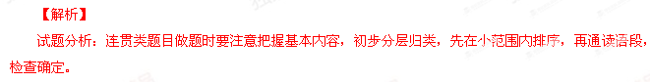
【考点定位】语言表达简明、连贯、得体、准确、鲜明、生动。能力层级为表达运用E。
5．下列对“中国文化遗产”标志理解不恰当的一项是（3分）
A．标志整体呈圆形，既体现民族团结、和谐包容的文化内涵，也体现文化遗产保护的理念。
B．标志中的太阳神鸟图案动感很强，既体现中国文化强大的向心B．标志中的太阳神鸟图案动感很强，既体现中国文化强大的向心力，也体现自强不息的民族精神。
C．标志中的神鸟与太阳光芒的数目，暗合中国文化中四季、四方、十二生肖、十二时辰等元素。
D．标志中光芒四射的太阳，既象征着光明、生命和永恒，也象征着我国飞速发展的文化产业。
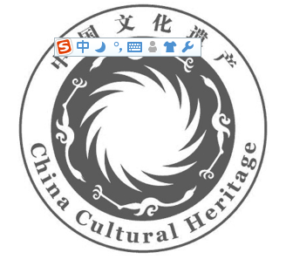
【答案】D
【解析】

试题分析：本题考查图文转换。考生可仔细观察图片，找到关键信息，然后进行归纳，再对应选项确定答案。
【考点定位】语言表达简明、连贯、得体、准确、鲜明、生动。能力层级为表达运用E。
二、文言文阅读（18分）
阅读下面的文言文，完成6~9题。
欧阳伯和墓志铭
张耒
君欧阳氏，讳发，字伯和，庐陵人，太子少师文忠公讳修之长子也。为人纯实不欺，内外如一，淡薄无嗜好，而笃志好礼，刻苦于学。胡瑗掌太学，号大儒，以法度检束士，其徒少能从之。是时文忠公已贵，君年十有五，师事瑗，恂恂惟谨，又尽能传授古乐钟律之说。
既长，益学问，不治科举文词，独探古始立论议，自书契以来至今，君臣世系，制度文物，旁至天文地理，无所不学。其学不务为抄掠应目前，必刮剖根本见终始，论次使族分部列，考之必得，得之必可用也。呜乎!其志亦大矣。然其与人不苟合，论事是是非非，遇权贵不少屈下，要必申其意，用是亦不肯轻试其所有，而人亦罕能知君者。而君之死也，今眉山苏公子瞻哭之，以为君得文忠之学，汉伯喈、晋茂先之徒也。
君为殿中丞时，曹太后崩，诏定皇曾孙服制。礼官陈公襄疑未决，方赴临，召君问其制，君从容为言，襄即奏用之。是时，方下司天监讨论古占书是否同异，折中为天文书，久未就，而襄方总监事，即荐君刊修。君为推考是非，取舍比次，书成，诏藏太史局。君治官无大小，不苟简，所创立，后人不能更。其著书有《古今系谱图》《国朝二府年表》《年号录》，其未成者尚数十篇。
夫人吴氏，故丞相正宪公充之女，封寿安县君。男一人，曰宪，滑州韦城县主簿。女七人。元祐四年十一月甲子，葬君郑州新郑县旌贤乡刘村文忠公之兆，而宪来求铭。
（选自《张耒集》，有删节）
6．对下列加点词的解释，不正确的一项是（3分）
A．为人纯实不欺 欺:欺骗 B．不治科举文词 治:研究
C．要必申其意 申:施展 D．召君问其制 问:询问
7．下列对原文有关内容的概括和分析，不正确的一项是（3分）
A．欧阳发学习刻苦，尊师重道。十五岁时拜胡瑗为师，后来能够传授古乐钟律方面的学问。
B．欧阳发为人诚实，淡薄名利，爱好礼义。他性格刚直，议论事情坚持原则，不随意迎合别人。
C．曹太后去世后，欧阳发帮助陈襄解决了皇曾孙服制的问题。后经陈襄推荐，欧阳发参与修订完成天文书。
D．欧阳发道德学问俱佳，不愧是名门之后。他去世后，苏轼感到很悲伤，让张耒写下了这篇墓志铭。
8．把文中画线的句子翻译成现代汉语。（8分）
（1）胡瑗掌太学，号大儒，以法度检束士，其徒少能从之。
（2）君治官无大小，不苟简，所创立，后人不能更。
9．欧阳发在治学方面有哪些特点?请简要概括。（4分）
【答案】
6．C
7．D
8．（1）胡瑗掌管太学，人称大儒，用法度来检点约束士人，他的学生很少能跟从他。
（2）欧阳发担任官职无论大小，都不草率简略，创立的东西，后来的人不能更改。
9．勤奋刻苦，广泛涉猎，刨根究底，分门别类，学以致用。
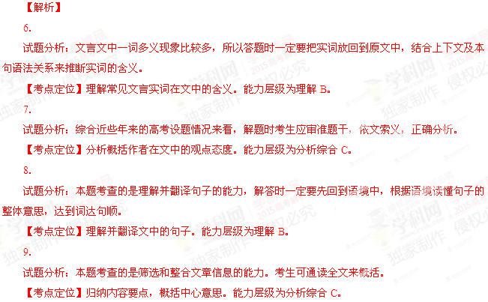
三、古诗词鉴赏（11分）
10．阅读下面这首唐诗，回答问题。
秋日题窦员外崇德里新居
刘禹锡
长爱街西风景闲，到君居处暂开颜。摇清光门外一渠水，秋色墙头数点山。
疏种碧松通月朗，多栽红药待春还。摇莫言堆案无余地，认得诗人在此间。
注:堆案，堆积案头，谓文书甚多。
（1）联系全诗，概括作者“开颜冶的原因。（4分）
（2）简要赏析颔联、颈联的写景艺术。（4分）
（3）尾联表达了作者什么样的情感?（3分）

【答案】（1）朋友新居落成;周围景色优美;自己心情闲适;主人品味高雅;宾主志同道合。（2）选取景物，铺陈描摹（一渠水、数点山、碧松、红药）;移步换景，富有层次（由远及近、由外而内）;虚实结合，寓情于景（通月朗、待春还）。（3）赞美恭维之意;羡慕向往之情;志趣相同之感。
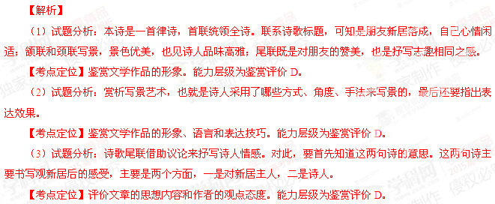
四、名句名篇默写（8分）
11．补写出下列名句名篇中的空缺部分。
（1）总角之宴，言笑晏晏。 ，不思其反。（《诗经·卫风·氓》）
（2）风急天高猿啸哀， 。（杜甫《登高》）
（3） ，其为惑也终不解矣。（韩愈《师说》）
（4）中通外直， 。（周敦颐《爱莲说》）
（5）塞下秋来风景异， 。（范仲淹《渔家傲》）
（6） ，徘徊于斗牛之间。（苏轼《赤壁赋》）
（7）兴于《诗》，立于礼， 。（《论语·泰伯》）
（8）落红不是无情物， 。（龚自珍《己亥杂诗》）
【答案】（1）信誓旦旦（2）渚清沙白鸟飞回（3）惑而不从师（4）不蔓不枝（5）衡阳雁去无留意（6）月出于东山之上（7）成于乐（8）化作春泥更护花
【解析】试题分析：除了第七小题这个课外的较难外，其余都较为容易。只是个别字在书写时注意一下，比如“渚”“蔓”“衡”和“雁”等字，写时应注意，最好能结合所在句的意思。
【考点定位】默写常见的名句名篇。能力层级为识记A。
五、现代文阅读（一）（20分）
阅读下面的作品，完成12~15题。
比邻而居
王安忆
淤装修的时候，有人提醒我，不要使用这条公共烟道，应该堵上，另外在外墙上打一个洞，安置排油烟机的管子。可是，我没听他的。好了，现在，邻居家的油烟就通过我家的排油烟机管道，灌满了厨房。
我可以确定，我家厨房的油烟仅来自于其中一家，因为油烟的气味是一种风格。怎么说?它特别火爆。花椒、辣子、葱、姜、蒜、八角，在热油锅里炸了，轰轰烈烈起来了。这家人在吃方面还有一个特征，就是每顿必烧，从不将就。时间长了，我对他们生出一些好感，觉得他们过日子有着一股子认真劲:一点不混。并且，也不奢侈。他们老老实实，一餐一饭地烧着，一股浓油赤酱的味，使人感到，是出力气干活的人的胃口和口味，实打实的，没有半点子虚头。在我的印象中，他们没落下过一顿。他们在吃的方面，一是有规律，二是很节制。这些，都给人富足而质朴的印象，是小康的生活气息。
有一段日子，在一日三餐之外，这家人还增添了两次草药的气味。草药的气味也是浓烈
的，“扑冶一下进来，涌满了厨房。不知是因为草药气的影响，还是实际情况如此，一日三餐的
气味不那么浓郁了。倒不是变得清淡，而是带些偃旗息鼓的意思。这段日子蛮长的，这么算
吧，每周炖一次鸡汤，总共炖了四至五次。草药的苦气味和鸡汤的香味，是这段时间油烟味的
基调。这也是认真养病的气味:耐心，持恒，积极，执着。
之后，忽然有一天，我家的厨房里滚滚而来一股羊肉汤的气味。这就知道，他们家人的病好了，要重重地补偿一下，犒劳一下。倒不是吃得有多好，但它确有一种盛宴的气氛，带有古意。古人们庆贺战功，不就是宰羊吗?果然，草药味从此消遁，炖汤的绵长的气味也消遁，余下一日三餐，火爆爆地，照常进行。
虞在较长一段稔熟的相处之后，我家厨房来了一个不速之客，那是一缕咖啡的香气。这是另一路的气味，和他们家绝无相干。它悄悄地，夹在花椒炸锅的油烟里，进来了。这是一股子虚无的气息，有一种浮华的意思在里面，和他们家实惠的风格大相径庭。因此，我断定，这又是一户新入住的人家，很没经验地，也将管子接进了烟道，又恰逢顺时顺风，于是，来到我家厨房凑热闹了。这一路的风格显然要温和、光滑一些，比较具有装饰感，唤起人的遐想。和它不那么实用的性格相符，它并不是按着一日三餐来，不大有定规，有时一日来一次，有时一日来两次，有时一日里一次不来，来时也不在吃饭的点上，而是想起了，就来，想不起，就不来，显得有些孱弱似的。而那先来的，从来一顿不落，转眼间，油烟全面铺开，又转眼间，油烟席卷而去，总是叱咤风云的气势。但是，有时候，夜已经很深了，那新来的，悄然而至。咖啡的微苦的香味，弥漫开来。
气味终究有些杂了，可是泾渭分明，绝不混淆。你来我往，此起彼伏。再过段日子，又来了一个，显见得是苏锡帮的，气味特别甜，空气都能拉出丝来了。第四位又来了，它一方面缺乏个性，另一方面又颇善融会贯通。它什么都来:香、辣、酸、甜，大蒜有，大蒜粉也有，麻油有，橄榄油也有。于是，所有的气味全打成一团，再分不出谁是谁的来路。我们这些比邻而居的人家，就这样，不分彼此地聚集在了一处。
这一日，厨房里传出了艾草的熏烟。原来，端午又到了。艾草味里，所有的气味都安静下来，只由它弥漫，散开。一年之中的油垢，在这草本的芬芳中，一点点消除。渐渐的，连空气也变了颜色，有一种灰和白在其中洇染，洇染成青色的。明净的空气其实并不是透明，它有它的颜色。
（有删改）
12．文章盂榆两段写第一家的草药味，凸显了这家人什么样的生活风格?请简要分析。（4分）
13．请结合文章内容，说明第虞段中“孱弱冶的含意。（4分）
14．文章的叙述线索是什么?设置这一线索有什么作用?（6分）
15．请探究文章最后一段中画线句的意蕴。（6分）
【答案】
- 病了也认真生活，凸显出一种实打实的风格;草药味的出现与消失都没有打断实打实的生活，可见此种风格的韧性。
13.相对第一家的气味，咖啡的味道较弱;生活不大有定规;日常化的生活气息不浓烈;有虚无浮华的气息，不如第一家实打实。
14.（1）线索:气味。（2）作用:以“气味冶为线索，串联全文，便于把不同的生活状态呈现出来;以“气味冶为线索，体现不同的生活风格，便于表达理解和包容各种生活状态的思想。
15.不同的生活状态也有相同的生活内容;蕴含了对端午等传统文化的认同感;艾草的熏烟升华了不同的生活状态，从而达成一种火辣与安静、绚烂与明净的平衡。
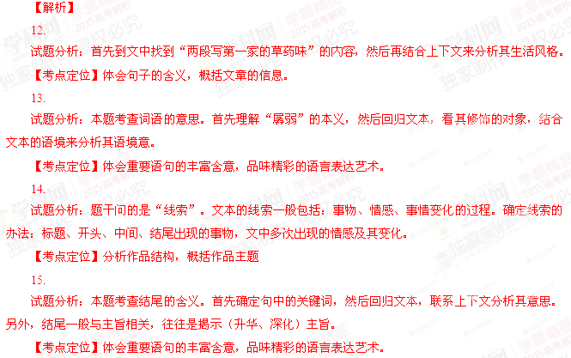
六、现代文阅读（二）（18分）
阅读下面的作品，完成16~18题。
罗丹的雕刻
熊秉明
雕刻的发生源自一种人类的崇拜心理，无论是对神秘力的崇拜，对神的崇拜，或者对英雄的崇拜。把神像放在神龛里，把英雄像放在广场的高伟基座上，都表示这一种瞻仰或膜拜的情操。雕刻家把神与英雄的形象具体化。他的创作是社会交给他的任务。所以雕刻家在工作中，虽然有相当的自由，可以发挥个人才华，但是无论在内容上，在形式上，还要首先服从一个社会群体意识长期约定俗成的要求。有时，我们在庙宇装饰、纪念碑细部也看到日常生活的描写，有趣而抒情，然而那是附带的配曲。
罗丹的出现，把雕刻作了根本性的变革，把雕刻受到的外在约束打破。他不从传统的规格、观众的期待去考虑构思，他以雕刻家个人的认识和深切感受作为创造的出发点。雕刻首先是一座艺术品，有其丰富的内容，有它的自足性，然后取得它的社会意义。所以他的作品呈现的时候，一般观众，乃至保守的雕刻家，都不免惊骇，继之以愤怒、嘲讽，而终于接受、欣赏。他一生的作品，从最早期的《塌鼻的人》《青铜时代》，一直到他最晚年的《克列蒙梭》《教皇伯诺亚第十五》都受到这样的遭遇，只不过引起的波澜大小不同而已。
欣赏罗丹毕生的作品，我们也就鸟瞰了人的生命的全景。从婴孩到青春，从成熟到衰老，人间的悲欢离合，生老病死，爱和欲，哭和笑，奋起和疲惫，信念的苏醒，绝望的呼诉……都写在肉体上。
摇摇他说“忠于自然冶，而在他的手中，人体已经开始扭曲，破裂;他说“尊重传统冶，然而他已经把雕刻从纪念碑功能中游离出来。他所做的不是凯旋门，而是“地狱之门冶。这是一大转变。凯旋门歌颂历史人物的丰功伟绩，而“地狱之门冶上没有英雄。“地狱之门冶其实也可以称作“人间之门冶，而罗丹所描述的人间固然有鲜美和酣醉，但也弥漫阴影和苦难，烦忧和悲痛，奋起和陨落。罗丹用雕刻自由抒情，捕捉他想象世界中的诸影，诸相。雕刻是他恣意歌唱的语
言。在罗丹手中，塑泥变成听话的工具，从此，在他之后的雕刻家可以更大胆地改造人体，更自
由地探索尝试，更痛快地设计想象世界中诡奇的形象。现代雕刻从此可能。
说他的雕刻是最雕刻的雕刻是可以的，因为雕刻本身取得意义;说他的雕刻破坏雕刻的定义，已经不是雕刻，也是可以的，因为雕刻不仅具有坚实的三度实体的造型美，而且侵入诗，侵入哲学。说在他的作品里，我们看见雕刻的源起是可以的;说在他的作品里，我们看到雕刻的消亡也是可以的。因为他的雕刻在生命的波澜中浮现凝定，生命啄破雕刻的外壳又一次诞生。
他说:“在做艺术家之前，先要做一个人。冶每天有那么多年轻人、中年人、老年人从世界的各个角落来到巴黎罗丹美术馆，在他的雕像之间徘徊，沉思，因为那些青铜和大理石不只是雕刻，那是，用他自己的话说，“开向生命的窗子冶。
（有删改）
16．请简要概述第一段的论述层次。（6分）
17．罗丹给雕刻带来的“根本性的变革冶体现在哪些方面?请简要概括。（6分）
18．请结合文章，阐释文末“开向生命的窗子冶的内涵。（6分）
18．请结合文章，阐释文末“开向生命的窗子冶的内涵。（6分）
【答案】
16.首先指出雕刻的发生源自人类的崇拜心理，接着论述雕刻家的创作要服从于约定俗成的社会要求，最后补充说明雕刻对日常生活的描写只是配曲。
17.在雕刻观念上，罗丹是以雕刻家个人的认识和深切感受为出发点进行创作;在雕刻内容上，罗丹的雕刻体现人的生命全景;在雕刻形式上，突破具体形象的表现手段，大胆改造人体，恣意表现生命，自由表达想象中的诡奇形象。
18.雕刻开启了以生命为表现内容的历史;雕刻成为人们思考生命的载体;雕刻呈现了罗丹对生命的思考与想象;雕刻带给艺术家们以创作的启示。
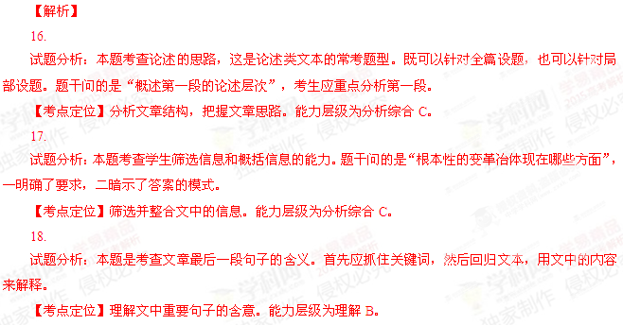
七、作文（70分）
19．根据以下材料，选取角度，自拟题目，写一篇不少于800字的文章;文体不限，诗歌除外。
智慧是一种经验，一种能力，一种境界……
如同大自然一样，智慧也有其自身的景象。
【答案】（略）
【解析】
试题分析：还是材料作文，所给的材料有两个大层次，而第一个层次中又有三个小层次。整体上审题没有什么难度，没有难为学生。材料的立意也较为宽泛，可以就材料本身来写，即写材料中所提示的任何一种，比如“智慧是一种经验”“智慧是一种能力”“智慧是一种境界”“智慧也有其自身的景象”；也可从材料说开，谈自己对智慧的看法，发表自己独特的观点。
【考点定位】能写论述类、实用类和文学类文章。能力层级为表达运用 E。

语文（附加题）
一、阅读材料，完成20~22题。（10分）
予友武林王子丹麓，手订《今世说》一书，盖祖刘氏所作《世说新语》而稍节其条目。予受而读之，自清兴以来名臣硕辅，下逮岩穴之士、章句之儒，凡一言一行之可纪述者靡不旁搜广辑因文析类以成一家言其大要采诸序记杂文之行世者而不敢妄缀一词，其详慎不惮烦如是。
（节选自严允肇《掖今世说业序》）
20．用斜线“/冶给上面文言文中的画线部分断句。（限 5 处）（5分）
21．《世说新语》的作者是摇银摇。（1分）
22．根据材料，概括《今世说》的特点。（4分）
【答案】
20．凡一言一行之可纪述者/靡不旁搜广辑/因文析类/以成一家言/其大要采诸序记杂文之行世者/而不敢妄缀一词
21．刘义庆
22．模仿《世说新语》而条目略有减少;搜集广泛;分类合理;对所用文字不妄评述。
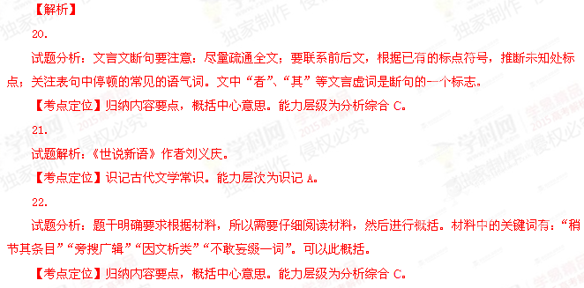
二、名著阅读题（15分）
23．下列对有关名著的说明，不正确的两项是（5分）
A．《三国演义》中，关羽接受曹操赠送的新战袍后，仍将旧战袍穿在外面，说明关羽生活简朴，对新战袍格外珍惜。
B．鲁迅《白光》中反复出现的“这回又完了!冶既是指陈士成又一次的科举考试失败，也是暗示他对人生前景的绝望。
C．《子夜》开头，吴荪甫的一九三〇年式雪铁笼汽车与吴老太爷的《太上感应篇》形成强烈比照，标志着资产阶级全面压倒了封建阶级。
D．第一幕开场时，哈姆莱特的父亲被克劳迪斯杀害，造成了哈姆莱特与克劳迪斯之间不断的争斗，全剧人物无一例外被卷入其中。
E．《老人与海》中，老人年轻时曾在黄昏时分看到海滩上的狮子，后来又多次梦到狮子，这里的狮子象征着旺盛的生命力和青春。
24．简答题（10分）
（1）在《红楼梦》第四十回“史太君两宴大观园，金鸳鸯三宣牙牌令冶中，鸳鸯说:“天天咱们说，外头老爷们吃酒吃饭，都有一个篾片相公，拿他取笑儿。咱们今儿也得了一个女篾片了。冶鸳鸯她们要取笑的“女篾片冶指谁?请结合本回情节，归纳她的性格特征。（5分）
（2）《边城》中，端午赛龙舟，二老失足落水，上岸后迎面碰上翠翠。翠翠没有说话，到处找黄狗。黄狗泅水而来，翠翠说:“得了，你又不翻船，谁要你落水呢?冶翠翠对黄狗说话这一情节，体现了她什么样的心理活动?（5分）
【答案】
23．AD
24．（1）刘姥姥。朴实善良，善解人意;老于世故，精明狡黠;幽默风趣，性格诙谐;顺从讨好，偶有反抗。
（2）因为听到碾坊一事，心中有些忧愁、嗔怪;因为二老明明对自己有意，又隐隐地有些欢喜。
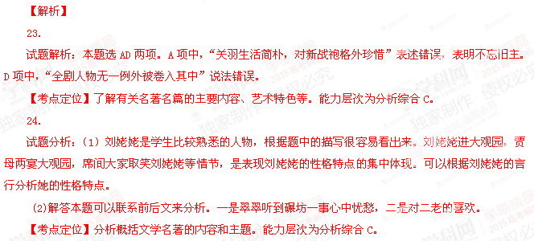
三、材料概括分析题（15分）
古文的写作讲气，词句的短长与声调的高下，说话时的婉转或激昂，都是由气势决定的。这个气势里就含有作者的感情在内。作者由气势决定言之短长与声之高下;读者则从言之短长与声之高下中去求气，得到了气，就能体会到作者写作时的感情，这就是因声求气。
就作者来说，他在写作时，不是考虑什么什么手法，而是考虑怎样把意思表达清楚，表达正确，怎样把感情表达出来。手法是从声情的变化中自然形成的。不是学会了种种手法，才让自己的情意去凑合各种手法。一凑合就成了做作，就写不好文章了。要达到前人写作的很高境界，就要学通他们下笔的精妙处;要懂得他们写作是本于准确地表达情意的自然流露，而不是有意做作。这样，到自己写作时，才能本着自己的情意，透过气势来表达声情，在表达不同的声情中自然形成各种不同的艺术手法。
因声求气不光是会读出文章的声情来，还要求能长久熟读。这样读，当然是读经过时间考验的名篇;这样读，也是提高阅读能力的最简便方法。由于熟读，接触书里的词汇时，不是孤立的，而是连同整个句子一起记熟的。这样，当对这个词完全懂得时，就对这个词在不同句子里的意义变化，以及在不同句子里的不同用法都懂了。自己在写作时，可使之用得合乎法则。因声求气，就是透过熟读来学习写作的一种方法。
（节选自周振甫《文章例话》，有删改）

25．“声冶“气冶分别指什么?“因声求气冶的内涵是什么?（5分）
26．为什么说“一凑合就成了做作冶?（4分）
27．结合全文，简析如何通过读书来学习写作。（6分）
【答案】
25．（1）“声”指声调的高下，“气”指语气或气势;（2）读者从言之短长与声之高下中去求气，得到了气，就能体会到作者写作时的感情，这就是因声求气。
26．“一凑合就成了做作”，是指一旦用自己的情意拼凑、迎合各种艺术手法，文章写作就显得不自然了;手法是从声情的变化中自然形成的，如果为了表现各种手法而拼凑自己的情意，那就成了虚情假意，就写不好文章了。
27．通过读书来学通前人下笔的精妙处;通过因声求气来学习如何准确地表达情意和自然地运用各种艺术手法;通过熟读名篇来积累词句等的用法。
